Manuale Tecnico Operativo

Versione 1.0 –
Codice documento: EPROC-2018-0001-S01-C09

Indice
1 Introduzione 5
1.1 Descrizione del documento 5
1.2 Obiettivo del documento 5
1.3 A chi è rivolto il documento 5
2 Componenti applicativi 5
2.1 Principi generali 5
2.2 Descrizione componenti 6
2.2.1 espd-manual 6
2.2.2 espd-edm 6
2.2.3 espd-codelist 7
2.2.4 espd-service 8
2.2.5 espd-ajs 8
3 Linee guida alla revisione della tassonomia 8
4 Flusso di lavorazione dei dati 9
5 Documentazione di riferimento 10

Introduzione

Descrizione del documento
Il documento descrive le componenti applicative del DGUE-ESPD e le linee guida per la manutenzione del software. Tali linee guida saranno inizialmente di alto livello per poter poi essere sempre più dettagliate via via che saranno implementate le fasi di analisi tecnica, sviluppo e test.

Obiettivo del documento
Il documento ha l’obiettivo di indicare come sono stati implementati alcuni degli aspetti fondamentali del sistema DGUE-ESPD, anche attraverso l’inserimento di snippet di codice e di screenshot, con particolare riferimento alle componenti applicative.

A chi è rivolto il documento
Il documento è rivolto principalmente agli sviluppatori, ai developer lead e ai team leader del gruppo di sviluppo.

Componenti applicativi

Principi generali
L’architettura applicativa del DGUE-ESPD consta di diversi componenti. Ogni componente interviene direttamente nel flusso di lavorazione dei dati. In particolare, per dati si intendono le informazioni contenute nel file della tassonomia (ESPD-CriteriaTaxonomy-Vx.x.x.xlsx) e nel file delle codelists (ESPD-CodeLists-Vx.x.x.xlsx). Entrambi i file sono in formato excel.
- espd-manual. Gestisce i processi volti alla generazione dei file xml e genericode, a partire rispettivamente dal file della tassonomia e delle codelists. Tale struttura è chiamata anche il trasformatore.
- espd-edm. E’ un API, customizzata a partire da files xsd (open-source), per la lettura del file xml della tassonomia.
- espd-codelist. E’ un API, generata a partire da files xsd (open-source), per la lettura dei file genericode (.gc) contenenti le codelists.
- espd-service. E’ l’unico servizio REST presente nell’architettura. Contiene la logica di business, dalla serializzazione di oggetti Java in XML e il processo inverso (tramite JAXB), fino allo scambio di informazioni tra backend e frontend.
- espd-ajs. L’interfaccia grafica è costruita con il supporto di AngularJS e Bootstrap. Si basa su un algoritmo che elabora i criteri in maniera ricorsiva. Così che, in un eventuale modifica del file della Tassonomia, l’intervento sul codice sia ridotto al minimo, se non nullo.

Descrizione componenti
Di seguito è data una descrizione più dettagliata dei componenti.

espd-manual
Il componente è chiamato anche trasformatore. Il compito del trasformatore è convertire i criteri, definiti su un foglio di calcolo, in formato xml. Si occupa anche della conversione delle codelists, definite su un foglio di calcolo, in file genericode (uno per ogni codelist).
Al suo interno è presente il file README.txt. Il file è suddiviso in 4 parti:
- Review taxonomy: una serie di operazioni per formattare correttamente il contenuto del documento della tassonomia.
- Info taxonomy: i passaggi per generare il file xml dal file excel della tassonomia (ESPD-CriteriaTaxonomy-Vx.x.x.xlsx)
- Review codelist: una serie di operazioni per formattare correttamente il contenuto del documento delle codelists.
- Info codelist: i passaggi per generare i files genericode dal file excel delle codelists (ESPD-CriteriaCodeLists-Vx.x.x.xlsx)
L’attore principale del trasformatore è il file .xpr (uno per la tassonomia e uno per le codelists). Si tratta di un file configurabile che permette di trasformare un documento xml tramite template files xslt. E’ possibile configurare un transformation scenario nel file xpr, definendo i files di input e di output della trasformazione.

espd-edm
Il componente è una libreria di utilità, per la serializzazione di oggetti Java in xml e il processo inverso. E’ costruita partendo da xsd presi a modello dalla libreria exchange-model2.jar (può considerarsi un add-on). La versione attuale di ESPD-EDM è basata sulla libreria royalty-free UBL-2.2. Modificando i files xsd della libreria nativa , è stato possibile aggiungere o customizzare elementi/attributi nel file xml da serializzare e deserializzare. Tali files xsd sono gli stessi utilizzati nel componente espd-manual per la trasformazione della tassonomia da xlsx a xml.
Rispetto alla versione di partenza, le modifiche effettuate nei files xsd sono le seguenti:
- Per poter gestire la cardinalità degli elementi, è stato creato il CardinalityType tra i CommonBasicComponents. E’ stato aggiunto tra gli attributi dei TenderingCriterionType, TenderingCriterionPropertyType, TenderingCriterionPropertyGroupType, LegislationType dei CommonAggregateComponents.
- Per poter gestire le codelists in fase di risposta da parte dell’EO, è stato aggiunto il ResponseCodeType (CommonBasicComponents) tra gli attributi del TenderingCriterionPropertyType. (Nota: ResponseCodeType sta alle Question, come ExpectedCodeType sta alle Requirement).
- I PropertyGroupType e i PropertySubgroupType sul file xml sono elementi generici, mentre sul file della tassonomia viene fatta una distinzione tra Requirement Group/Subgroup e Question Group/Subgroup. Per mantenere questa distinzione è stato aggiunto TypeCodeType (CommonBasicComponents) tra gli attributi del TenderingCriterionPropertyGroupType (CommonAggregateComponents).
- E’ stato creato l’IndexType tra i CommonBasicComponents. Rappresenta l’indice univoco dei criteri e dei sottocriteri. E’ stato aggiunto tra gli attributi dei TenderingCriterionType.
Tali modifiche sono state riprodotte anche nei template files xslt, citati nel componente espd-manual (vedi capitolo 2.2.1). Oltre a quelle descritte finora, sono state effettuate ulteriori modifiche ai files xslt:
- Per poter gestire le traduzioni italiano-inglese, sono stati definiti due DescriptionType (CommonBasicComponents), specificandone l’attributo languageID (IT per ITALIANO, EN per ENGLISH).
- Per i ExpectedCodeType non è specificato il nome della codeList. E’ stato modificato il template, specificando nell’attributo listID la codeList da utilizzare.
Al suo interno è presente il file README.txt, il quale contiene i passaggi per generare nuovamente la libreria dopo aver modificato i files xsd.

espd-codelist
Il componente è una libreria di utilità, per la serializzazione di oggetti Java in xml e il processo inverso. In particolare, è usata per la lettura dei file genericode contenenti le codelists. E’ costruita partendo da xsd open-source.

espd-service
Il componente è l’unico servizio REST. Per la build è stato utilizzato Maven. Contiene la logica di business. In particolare, le operazioni svolte sono le seguenti:
- gestione del documento DGUE-ESPD (creazione, download, upload);
- mapping tra le classi Java e i type delle libreria di utilità;
- marshalling e unmarshalling delle risorse xml, tramite JAXB;
- caricamento a runtime, tramite Spring, delle variabili di configurazione (codelists, criteri, etc..).
Tra le dependencies ci sono le due librerie di utilità espd-edm.jar e espd-codelist.jar (vedi capitoli 2.2.2 e 2.2.3).
Il servizio REST è stato sviluppato seguendo le linee guida implementative del sistema eProcurement.

espd-ajs
L’interfaccia grafica è costruita con il supporto di AngularJS e Bootstrap. Si basa su un algoritmo che elabora i criteri in maniera ricorsiva. I criteri sono censiti in un file js. Di conseguenza, nel caso di un nuovo criterio, l’unica operazione da effettuare sarà il suo censimento. La costruzione dell’interfaccia grafica del criterio è gestita dinamicamente. L’aggiunta di un nuovo elemento (Question, Requirement, Group,..) nel critero fa sì che l’intervento sul codice sia ridotto al minimo, se non nullo. Questo vale anche per un eventuale modifica della cardinalità. La presenza dei pulsanti  consente all’utente di gestire la molteplicità dell’elemento.

Linee guida alla revisione della tassonomia
Di seguito, sono elencate le linee guida per la revisione del file della tassonomia (ESPD-CriteriaTaxonomy-Vx.x.x.xlsx). Sono specificate anche nel file README.txt del modulo espd-manual (vedi capitolo 2.2.1).
- Su SUBCRITERION c'è la cardinalità a 0..n (oppure 1..n), così come impostato di default sul documento UE. Cambiare la cardinalità di tutti i SUBCRITERION, impostandola a 1;
- La struttura di alcuni SUBCRITERION è composta da una CAPTION dentro un SUBCRITERION. Il validator respinge questa struttura. Inserire le CAPTION dentro i QUESTION_GROUP. Di conseguenza, andranno censiti su e-Certis i nuovi UUID delle QUESTION_GROUP (generare gli UUID);
- Le descrizioni contengono gli apici in corsivo (’). Il trasformatore tronca le descrizioni fino all'apice. Sostituire gli apici in corsivo (’) con gli apostrofi (');
- Le descrizioni contengono il testo in grassetto e/o in corsivo e/o colorate. Il trasformatore tronca le descrizioni. Sostituire il testo in grassetto e/o corsivo con il testo normale;
- Se il testo all’interno della cella contiene i caratteri di ritorno a capo e/o tabulazione, il testo viene troncato dal trasformatore. Scrivere il testo su un’unica linea, eliminando i caratteri di ritorno a capo e di tabulazione all'interno cella.
- Alcune strutture (e.g. SUBCRITERION) non contengono descrizioni, né elementi interni. Eliminare queste strutture.
- UUID, Cardinalità e Element Code sono mancanti per alcuni QUESTION_GROUP. Aggiungere gli UUID (comunicarne la mancanza), le Cardinalità e gli Element Code mancanti.
- UUID per alcuni GROUP o SUBGROUP sono duplicati. Cambiare gli UUID (comunicarne l'aggiornamento) perchè devono essere univoci.
- Una QUESTION del criterio CRITERION.SELECTION.TECHNICAL_PROFESSIONAL_ABILITY.REFERENCES.SUPPLIES_DELIVERY_PERFORMANCE ha come PropertyDataType IDENTIFIER, ma il validator si aspetta un LOT_IDENTIFIER. Cambiare un IDENTIFIER in LOT_IDENTIFIER nel criterio CRITERION.SELECTION.TECHNICAL_PROFESSIONAL_ABILITY.REFERENCES.SUPPLIES_DELIVERY_PERFORMANCE
- Per alcuni criteri le strutture sono sbagliate (tag di chiusura mancanti, righe vuote, etc..). Completare le strutture dei criteri.
- In alcune celle relative alla colonna Cardinality è presente la cardinalità così scritta 1…n. Sostituire con la stringa 1..n.
- Le descrizioni vengono estratte direttamente dal file. Revisionare le descrizioni, correggendo gli errori ortografici e completando le descrizioni troncate.
- Controllare che tutte le PropertyDataType CODE abbiano la colonna Code List popolata con il nome della codelist.

Flusso di lavorazione dei dati
Di seguito, è data una descrizione del flusso di lavorazione dei dati. In particolare, vengono presentati i passaggi necessari per il rilascio della tassonomia aggiornata al servizio REST.
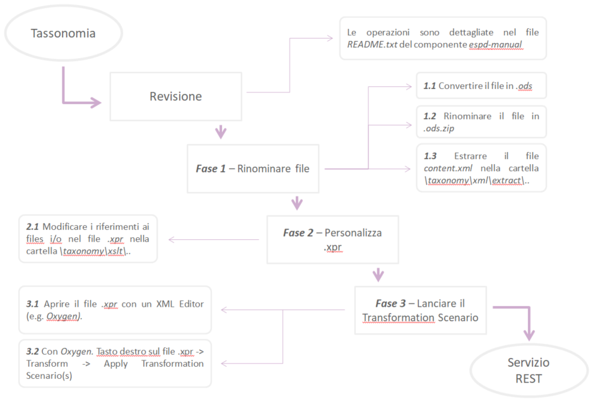

Documentazione di riferimento

REF | DESCRIZIONE | NOME FILE | FILE
 | Ultima tassonomia disponibile | Allegato_A_ESPD-CriteriaTaxonomy-SELFCONTAINED-V2.1.0-IT_20190320.xlsx
 | Ultime codelists disponibili | Allegato_B_ESPD-CodeLists-V2.1.0.xlsx

